Le présent
Français
Conjugaison
Ce1

Le verbe « faire » se conjugue différemment des verbes en –er au présent. Il faut donc apprendre par cœur ses terminaisons :
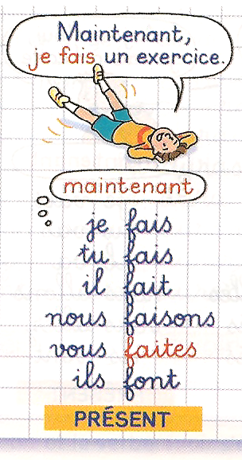

Le verbe faire

C02

Texte.

Téléchargé gratuitement sur http://orpheecole.com

Le présent
Français
Conjugaison

Ce1

Le verbe « faire » se conjugue différemment des verbes en –er au présent. Il faut donc apprendre par cœur ses terminaisons :

Le verbe faire

C02

